МИНИСТЕРСТВО ОБРАЗОВАНИЯ И НАУКИ  
РОССИЙСКОЙ ФЕДЕРАЦИИ  
  
ФЕДЕРАЛЬНОЕ ГОСУДАРСТВЕННОЕ АВТОНОМНОЕ  
ОБРАЗОВАТЕЛЬНОЕ УЧРЕЖДЕНИЕ ВЫСШЕГО ОБРАЗОВАНИЯ  
“РОССИЙСКИЙ УНИВЕРСИТЕТ ДРУЖБЫ НАРОДОВ”

Факультет физико-математических и естественных наук

ОТЧЕТ  
  
По лабораторной работе №6  
“Поиск файлов.  
Перенаправление ввода-вывода. Просмотр запущенных процессов”

Выполнил:  
Студент группы: НПИбд-02-21  
Студенческий билет: №1032217060  
ФИО студента: Королев Адам Маратович  
Дата выполнения: 06.05.2022

Москва 2022

# 1 Цель работы:

- Ознакомиться с инструментами поиска файлов и фильтрации текстовых данных.  
- Приобрести практические навыки: по управлению процессами (и заданиями), по проверке использования диска и обслуживанию файловых систем.

# 2 Теоретическое введение:

Файловая система – это инструмент, позволяющий операционной системе и программам обращаться к нужным файлам и работать с ними.  
Процесс в Linux (как и в UNIX) – это программа, которая выполняется в отдельном виртуальном адресном пространстве.  
Жесткий диск – это запоминающее устройство (устройство хранения информации, накопитель) произвольного доступа, основанное на принципе магнитной записи. Является основным накопителем данных в большинстве компьютеров.

# 3 Выполнение лабораторной работы:

1. Запишем в файл file.txt названия файлов, содержащихся в каталоге /etc. Допишем в этот же файл названия файлов, содержащихся в домашнем каталоге.

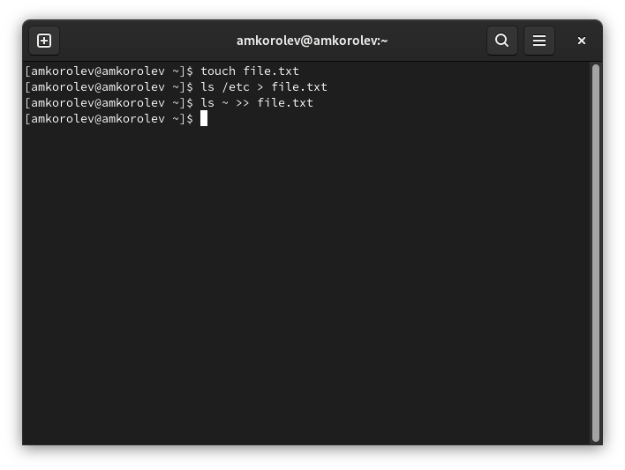  
touch file.txt; ls /etc > file.txt; ls ~ >> file.txt

1. Выведем имена всех файлов из file.txt, имеющих расширение .conf, после чего запишем их в новый текстовый файл conf.txt.  
   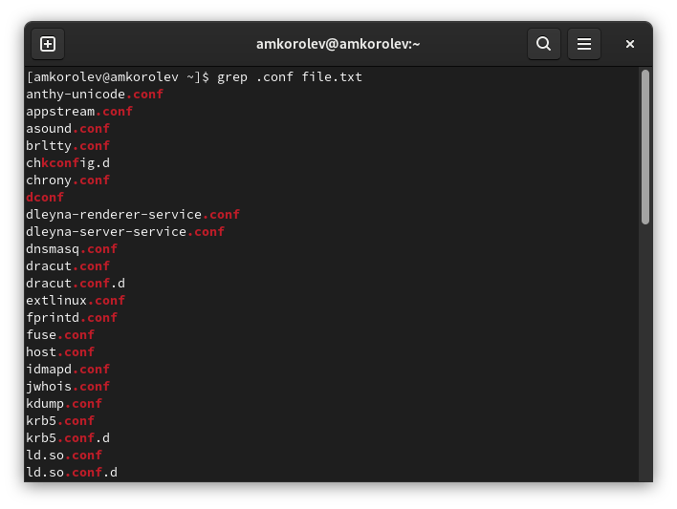  
   grep .conf file.txt. Выведем имена всех файлов из file.txt, имеющих расширение .conf

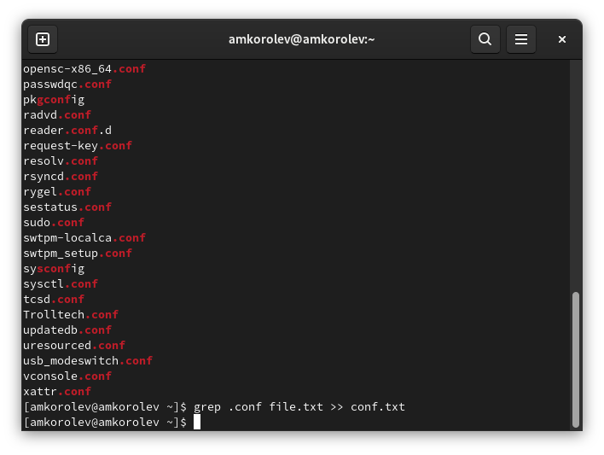  
grep .conf file.txt >> conf.txt. Запишем их в новый текстовый файл conf.txt.

1. Определим, какие файлы в домашнем каталоге имеют имена, начинавшиеся с символа c. Несколько способов.  
   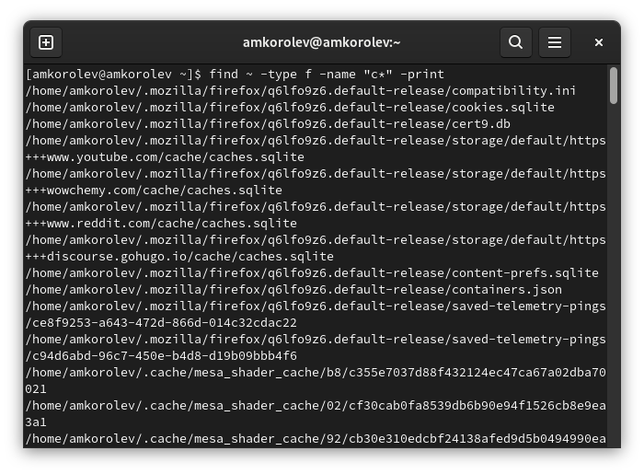  
   Первый способ. find ~-type f -name “c*” -print

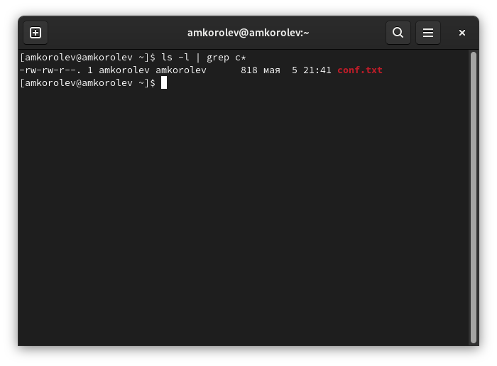  
Второй способ. ls -l | grep c*

1. Выведем на экран имена файлов из каталога /etc, начинающихся с символа h. Так как таких файлов не найдено, нам вывели каталоги, начинающиеся с символа h.  
   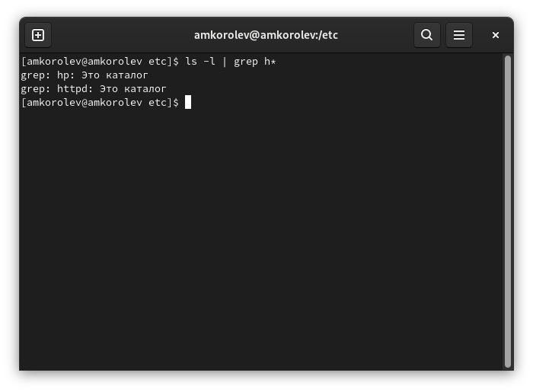  
   ls -l | grep h*
2. Запустим в фоновом режиме процесс, который будет записывать в файл ~/logfile файлы, имена которых начинаются с log.  
   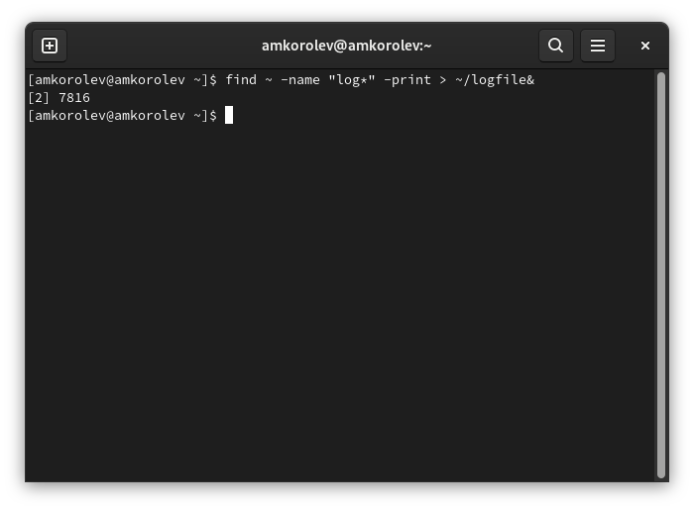  
   find ~ -name “log*” -print > ~/logfile&
3. Удалим файл ~/logfile.  
   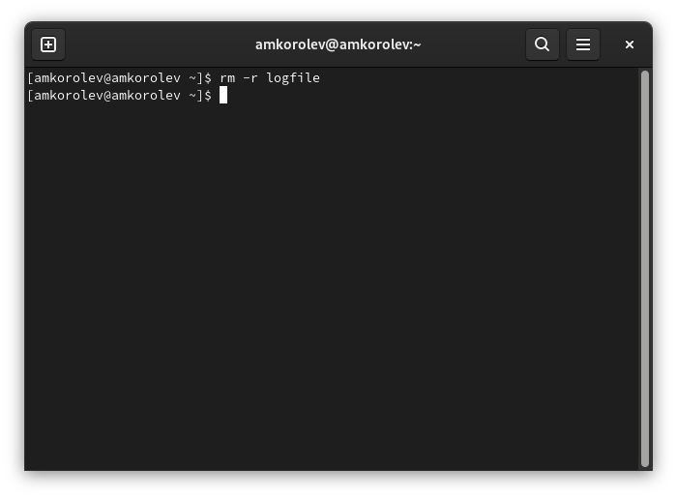  
   rm -r logfile
4. Запустим из консоли в фоновом режиме редактор gedit.  
   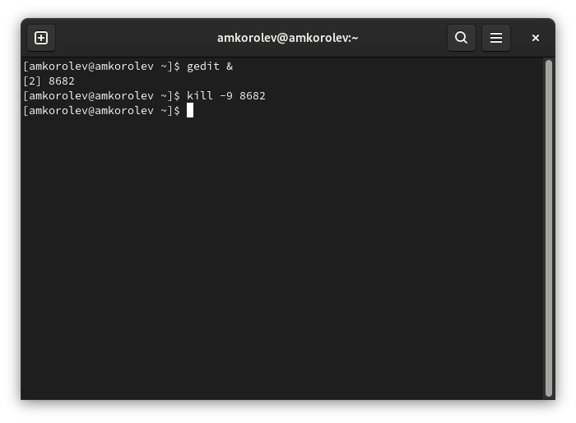  
   gedit&
5. Определим идентификатор процесса gedit, используя ps, конвейер и фильтр grep.  
   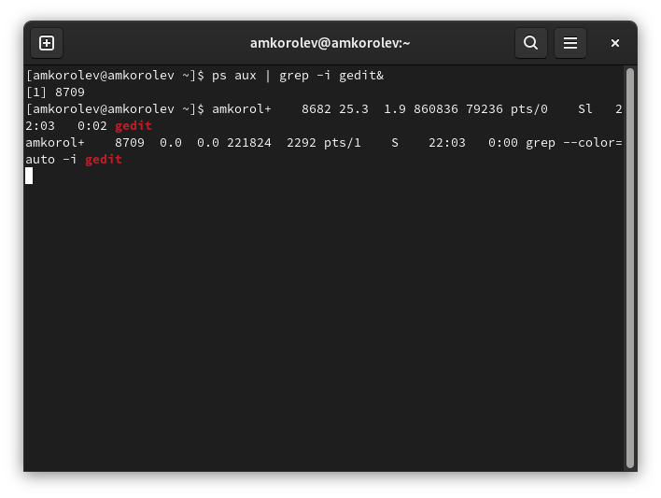  
   ps aux | grep -i gedit&
6. Прочтем справку (man) команды kill, после чего используем ее для завершения процесса gedit.  
   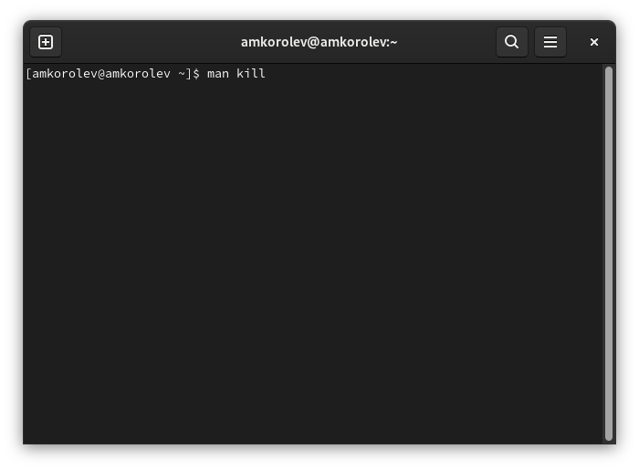  
   man kill

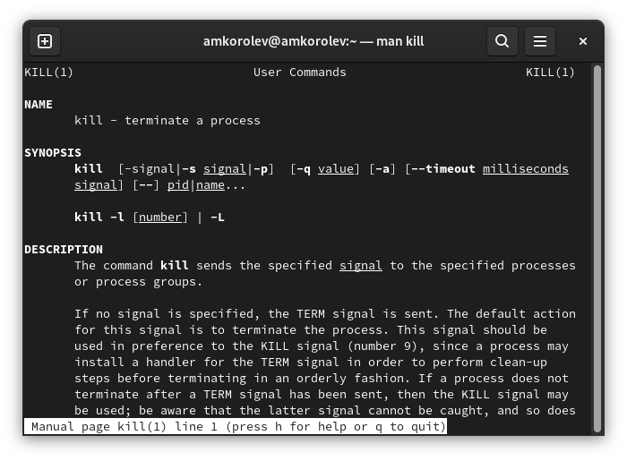  
Справка по команде kill

  
kill -9 8682

1. Выполним команды df и du, предварительно получив более подробную информацию об этих командах, с помощью команды man.  
   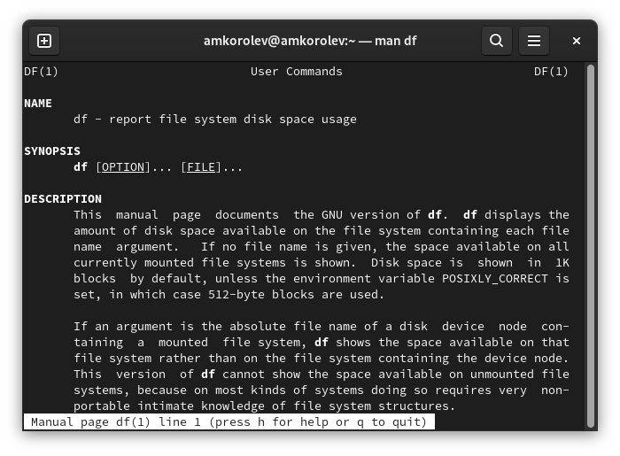  
   Справка по команде df

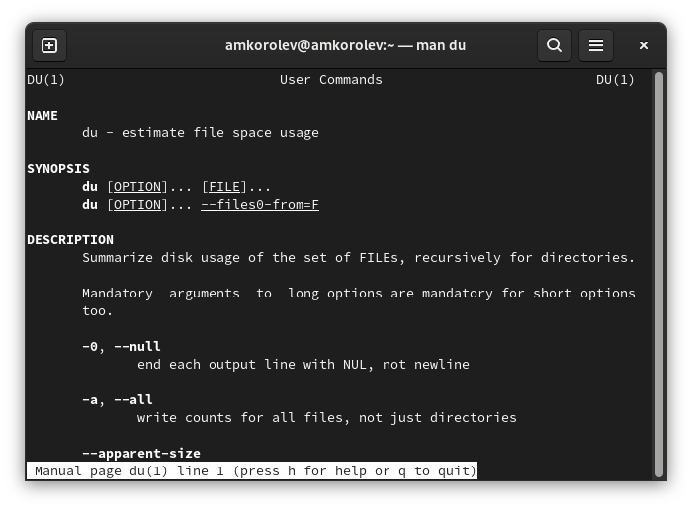  
Справка по команде du

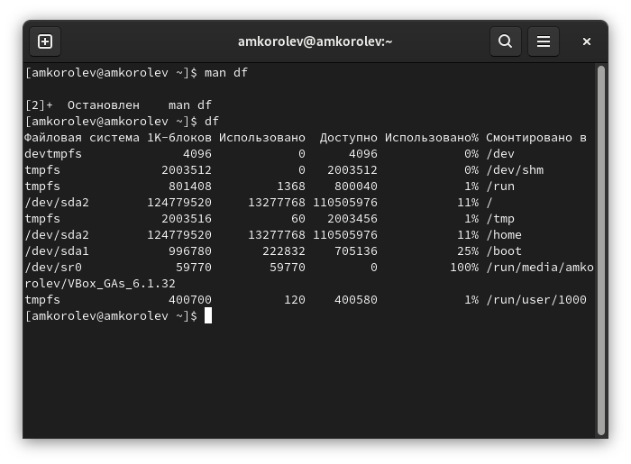  
df

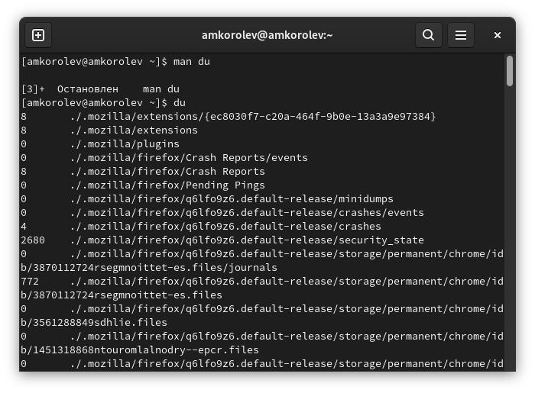  
du

1. Воспользовавшись справкой команды find, выведем имена всех директорий, имеющихся в домашнем каталоге.  
   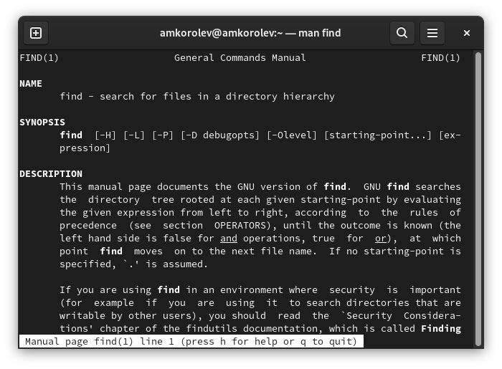  
   Справка по команде find

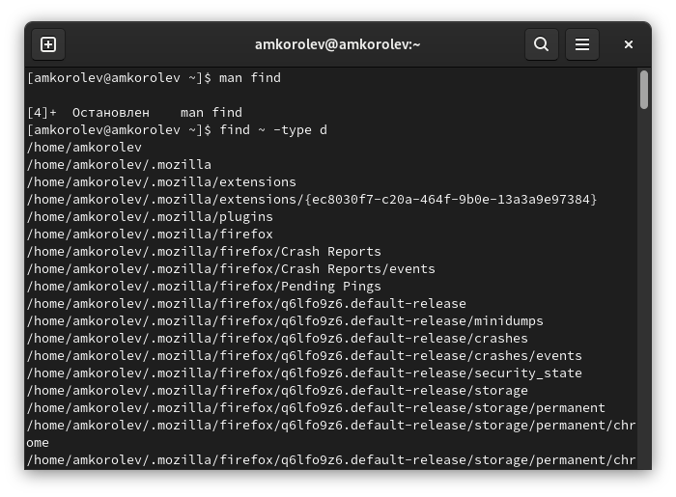  
find ~ -type d

# 4 Выводы:

- В процессе выполнения работы ознакомился с инструментами поиска файлов и фильтрации текстовых данных. Приобрел практические навыки:  
По управлению процессами (и заданиями);  
По проверке использования диска;  
По обслуживанию файловых систем.

# 5 Ответы на контрольные вопросы:

1. Существует всего три стандартных потока:  
   - ‘stdin’ - стандартный поток ввода (клавиатура - файловый дескриптор 0)  
   - ‘stdout’ - стандартный поток вывода (консоль - файловый дескриптор 1)  
   - ‘stderr’ - стандартный поток вывода сообщений об ошибках (консоль - файловый дескриптор 2)
2. ‘>’ - перенаправление stdout в файл. Если файл отсутствовал, то он создается, в противном случае - перезаписывается.  
   - ‘>>’ - перенаправление stdout в файл. Если файл отсутствовал, то он создается, иначе - добавляется.
3. Конвейер - инструмент для объединения простых команд или утилит в связные цепочки.
4. Процесс - связь кода и данных, загруженные в ОЗУ/ПЗУ ЭВМ. К процессу также относятся элементы, которые взаимодействуют с программой - адресное пространство, глобальные переменные, регистры, стек и т.д.. Программа - единица выполняемого процесса.
5. PID - Personal ID, идентификатор процесса.  
   - GID - Group ID, идентификатор группы.
6. Программы запущенные в фоне называются задачами - jobs. Ими можно управлять с помощью команды jobs, которая выводит список запущенных в данный момент задач. Для завершения задачи необходимо выполнить команду ‘kill %номер задачи’.
7. ‘htop’ - монитор процессов, показывает динамический список системных процессов, список выравнивается по использованию ЦПУ.
8. ‘find’ - используется для поиска и отображения имен файлов. Формат команды: ‘find путь [-опции]’ - ’find /home1/home2/ -%имя% “p*” -print’.
9. ‘grep’ - используется для поиска файла по контексту - ‘grep %string% %name%’.
10. ‘f’ - позволяет определить объем свободной памяти на жестком диске.
11. ‘df /home/%user_name%’ - позволяет определить объем домашнего каталога.
12. Удалить зависший процесс можно командой ‘kill %номер задачи%’.